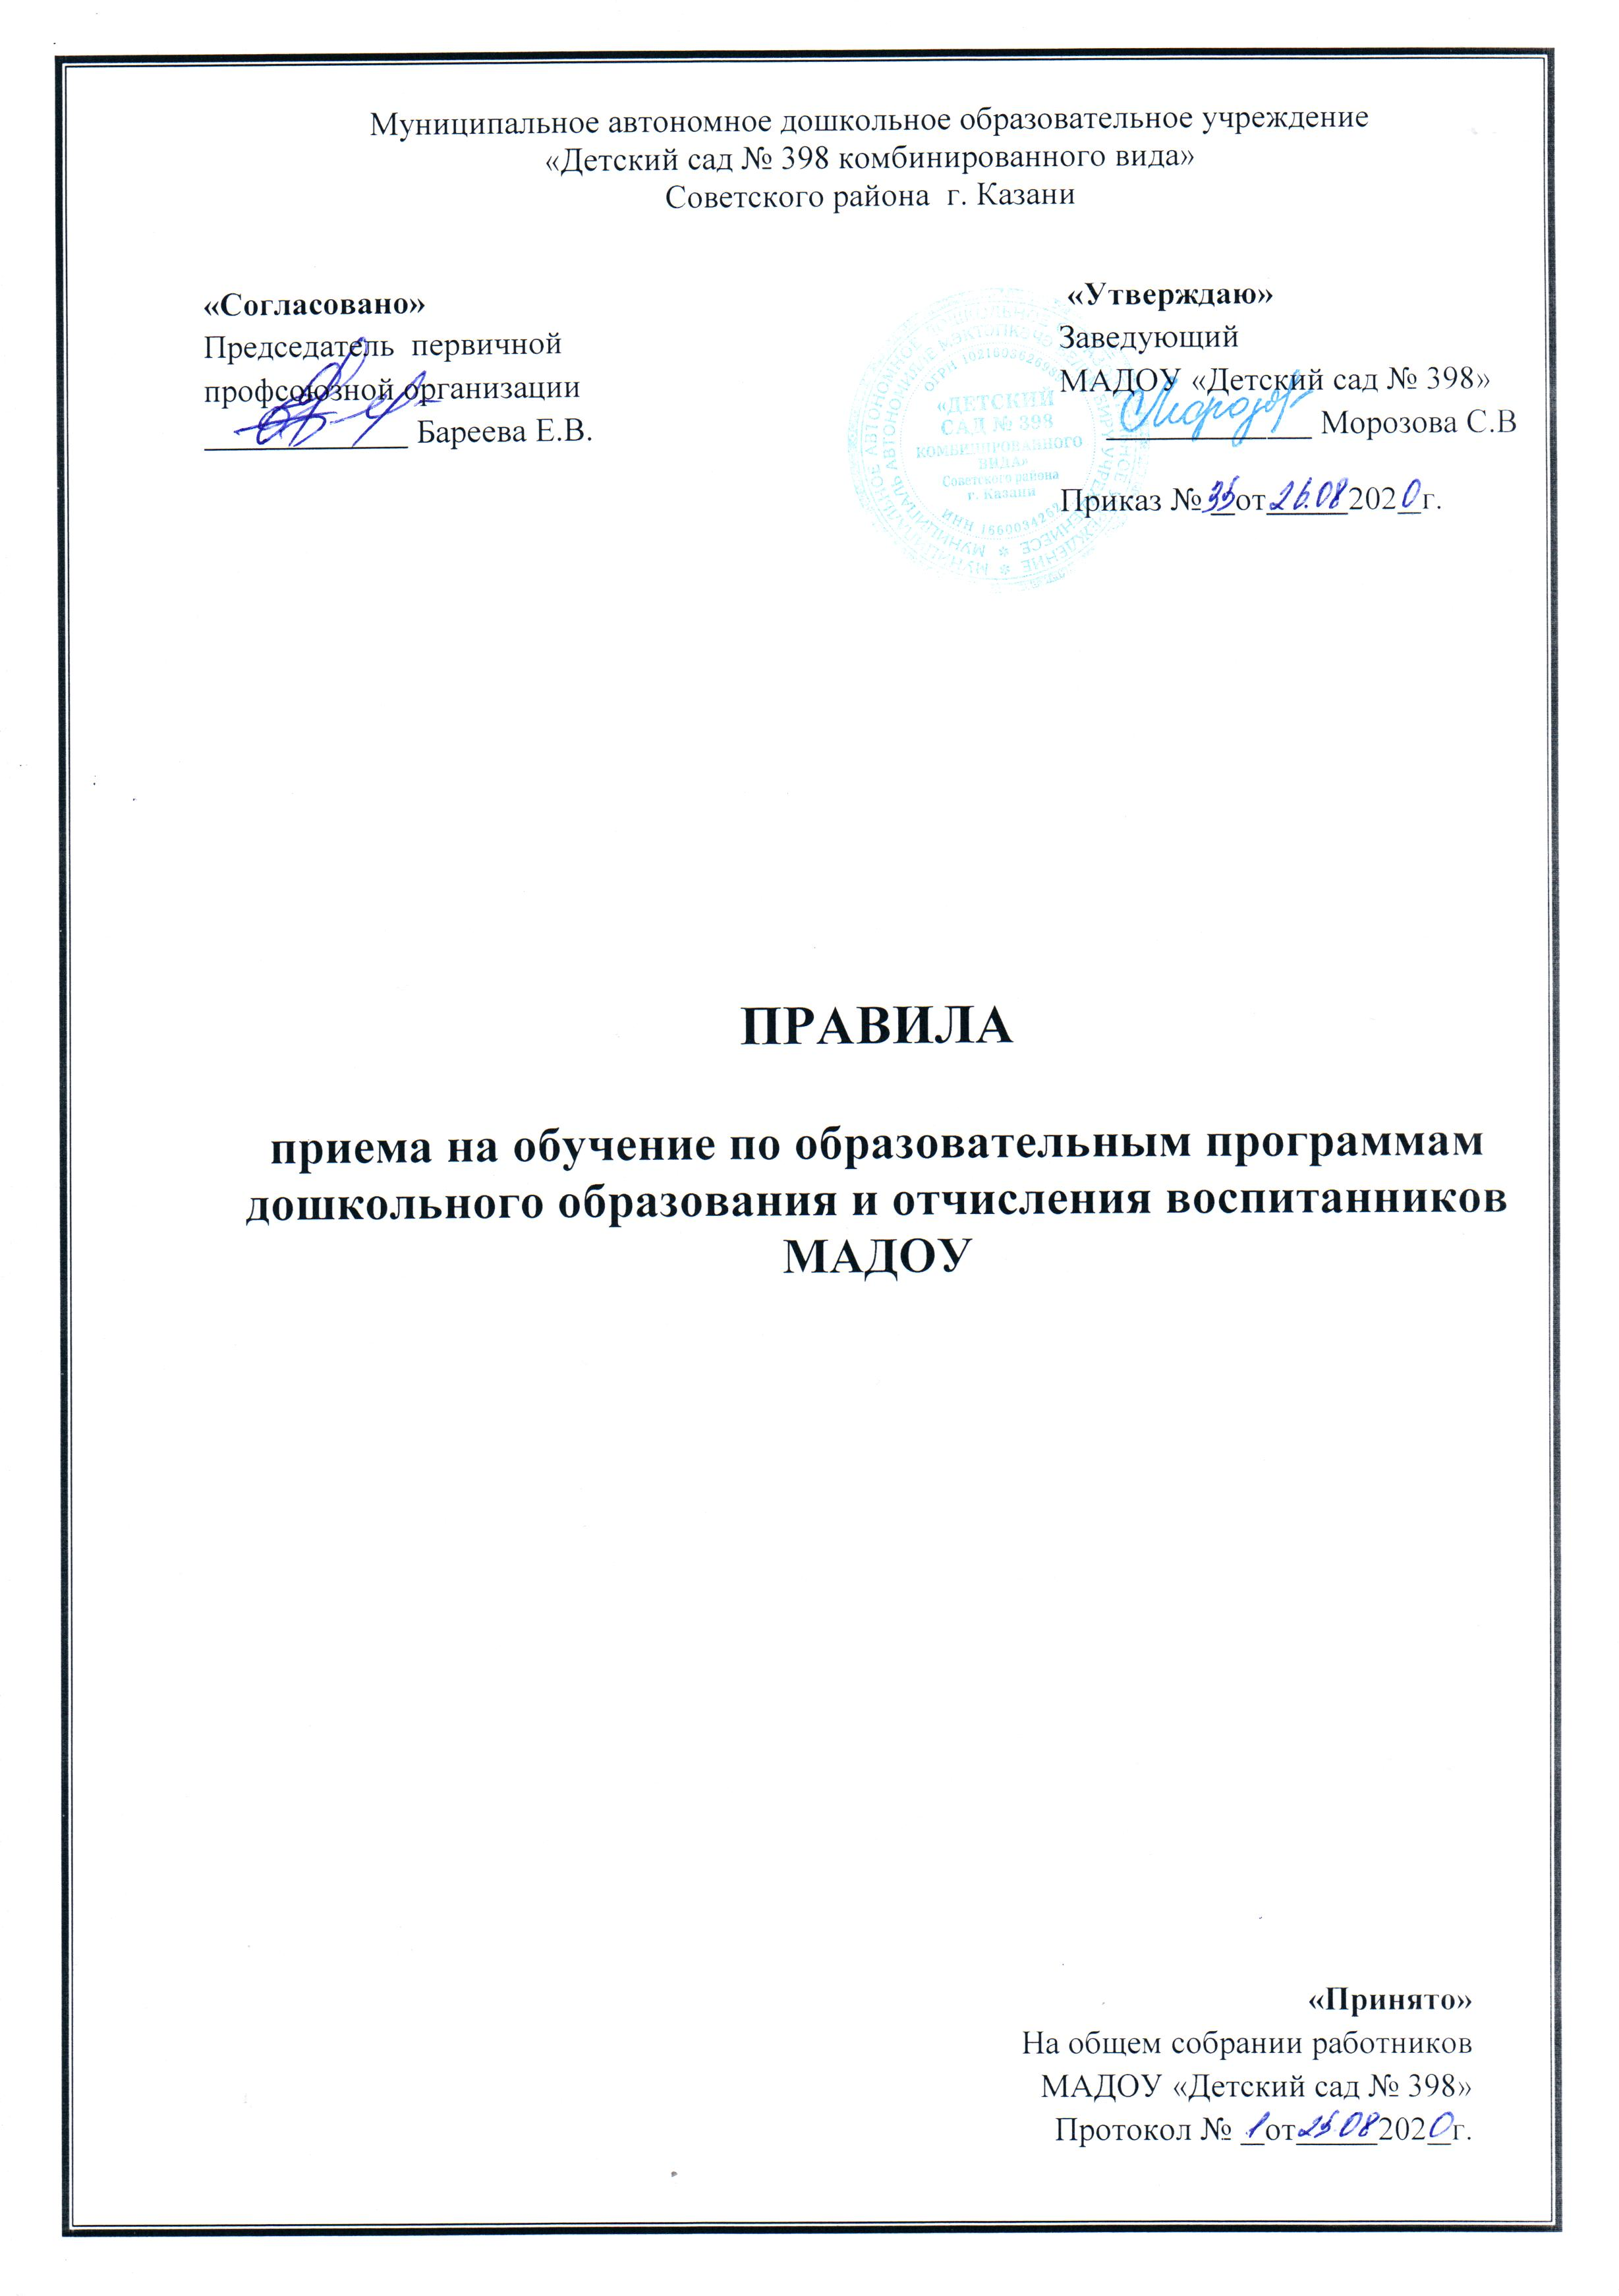

1.Общие положения

1.1. Настоящие Правила приема на обучение по образовательным программам дошкольного образования Муниципального автономного дошкольного образовательного учреждения «Детский сад №398 комбинированного вида» Советского района г. Казани разработаны в целях соблюдения конституционных прав граждан Российской Федерации на образование (далее - Правила). Исходя из принципов общедоступности общего образования, реализации государственной политики в сфере образования, защиты интересов ребенка.
1.2. Настоящие Правила регламентируют порядок приема в Муниципальное автономное дошкольное образовательное учреждение «Детский сад № 398 комбинированного вида» Советского района г. Казани (далее – МАДОУ) на обучение по образовательным программам дошкольного образования, а также порядок комплектования групп, перевода воспитанников из одной группы в другую, порядок оформления, возникновения, изменения и прекращения образовательных отношений.
1.3. Настоящие Правила разработаны в соответствии с:
- Конституцией Российской Федерации;
- Семейным кодексом Российской Федерации;
- Федеральным законом от 29.12.2012 года № 273-ФЗ «Об образовании в Российской Федерации (ст.42. ст.79);
- Постановлением Главного государственного санитарного врача Российской Федерации от 15.05.2013 года № 26 «Об утверждении СанПиН 2.4.1.3049-13 «санитарно-эпидемиологические требования к устройству, содержанию и организации режима работы дошкольных образовательных организаций»;
- Приказом Министерства образования и науки Российской Федерации от 15.05.2020 года № 236 «Об утверждении Порядка приема на обучение по образовательным программам дошкольного образования»;
- Постановлением Исполнительного комитета города Казани РТ от 4 декабря 2015 года N 4272 «Административного регламента предоставления муниципальной услуги "Постановка на учет и зачисление детей в муниципальные образовательные организации, реализующие основную общеобразовательную программу дошкольного образования (детские сады)" в г. Казани»;
- Постановлением Исполнительного комитета города Казани РТ от 18 января 2019 года N 157 «О внесении изменений в постановление ИК г. Казани»;
- Уставом МАДОУ.
1.4. Правила приема в МАДОУ на обучение по образовательным программам дошкольного образования обеспечивают прием в МАДОУ граждан, имеющих право на получение дошкольного образования.

1.5. Прием на обучение в МАДОУ по образовательным программам дошкольного образования проводятся на общедоступной основе.
1.6. МАДОУ обязано ознакомить родителей (законных представителей) ребенка со своим Уставом, Лицензией на право осуществления образовательной деятельности, образовательными программами, учебно-программной документацией, локальными нормативными актами и иными документами, регламентирующими организацию и осуществление образовательной деятельности, права и обязанности обучающихся.
1.7. Копии указанных документов размещают на информационном стенде образовательной организации и в сети Интернет. Факт ознакомления родителей (законных представителей) ребенка с указанными документами фиксируется в заявлении о приеме в образовательную организацию и заверяется личной подписью родителей (законных представителей) ребенка.
Ответственным за предоставление документов и ознакомление с ними является заведующий МАДОУ.

2.Прием детей, впервые поступающих в МАДОУ

2.1. Прием детей в МАДОУ на обучение по образовательным программам дошкольного образования осуществляется по направлению автоматизированной информационной системы «Электронный детский сад» Республики Татарстан и по личному заявлению родителя (законного представителя) ребенка или, при возможности, обоих родителей (законных представителей) ребенка при предъявлении оригинала документа, удостоверяющего личность родителя (законного представителя), либо оригинала документа, удостоверяющего личность иностранного гражданина и лица без гражданства в РФ в соответствии с законодательством РФ.
2.2. Правила приема в ДОУ на обучение по образовательным программам дошкольного образования обеспечивают прием в ДОУ граждан, имеющих право на получение дошкольного образования, и проживающих на территории, за которой закреплено ДОУ (далее-закрепленная территория). ДОУ размещает распорядительный акт органа местного самоуправления муниципального района о закреплении ДОУ за конкретными территориями муниципального района на официальном сайте ДОУ в сети Интернет (далее-распорядительный акт о закрепленной территории).
2.3. Основанием для приема заявления родителей (законных представителей) ребенка в МАДОУ является протокол Комиссии по комплектованию образовательных учреждений, реализующих основную общеобразовательную программу дошкольного образования, Исполнительного комитета муниципального района Республики Татарстан (далее – Комиссия по комплектованию), а также присвоение в автоматизированной информационной системе «Электронный детский сад» (далее – Система) заявлению родителя (законного представителя) о постановке на учет статуса «Направлен в ДОУ».
2.4. Заявитель в срок до 30 календарных дней после присвоения статуса "Направлен в ДОО" обязан явиться в МАДОУ для подтверждения зачисления ребенка. В случае неявки Заявителя в МАДОУ после присвоения заявлению статуса "Направлен в ДОО" в указанный срок, оказание муниципальной услуги Заявителю приостанавливается. Система автоматически присваивает заявлению в Системе статус "Не явился".
2.5. Заведующий МАДОУ в течение 1 рабочего дня с момента обращения Заявителя с заявлением о зачислении ребенка присваивает заявлению в Системе статус "Заключение договора".
2.6. Заключение договора Заявителем и зачисление ребенка в организацию осуществляется в течение одного рабочего дня при наличии свободных мест и полного комплекта документа. Заявитель предъявляет в организацию документ, подтверждающий регистрацию по месту жительства или по месту пребывания ребенка на территории г. Казани.
2.7. После присвоения в Системе статуса "Заключение договора" Заявитель обязан явиться в МАДОУ для заключения договора не позднее 1 сентября в период основного комплектования МАДОУ и не позднее 60 дней в период доукомплектования МАДОУ.
2.8. МАДОУ осуществляет прием заявления родителей (законных представителей) ребенка в форме документа на бумажном носителе.
2.9. В заявлении родителями (законными представителями) ребенка указываются следующие сведения:
а) фамилия, имя, отчество (последнее – при наличии) ребенка;
б) дата и место рождения ребенка;
в) фамилия, имя, отчество (последнее – при наличии) родителей (законных представителей) ребенка;
г) адрес местожительства ребенка, его родителей (законных представителей);
д) контактные телефоны родителей (законных представителей) ребенка;
е) электронный адрес;
ё) согласие родителей (законных представителей) на обработку их персональных данных и персональных данных ребенка. В случае, если родители (законные представители) не согласны на обработку персональных данных ребенка, они должны предоставить детскому саду письменный отказ предоставления персональных данных ребенка. Если родители предоставили письменный отказ от обработки персональных данных, детский сад обезличивает персональные данные ребенка и продолжает работать с ними.
2.10. Родители (законные представители) детей заполняют соответствующий бланк (шаблон) заявления, размещенный на официальном сайте МАДОУ в сети Интернет и на информационном стенде МАДОУ. Заявление о приеме предоставляется на бумажном носителе или в электронной форме через единый портал государственных и муниципальных услуг.
2.11. Для зачисления ребенка в МАДОУ родители (законные представители) детей предъявляют следующие документы:
- оригинал свидетельства о рождении или документ, подтверждающий родство заявителя (или законность представления прав ребенка);
- свидетельство о регистрации ребенка по месту жительства или месту пребывания;
- медицинское заключение;
2.12. Родители (законные представители) детей, являющихся иностранными гражданами или лицами без гражданства, предъявляют следующие документы:
- свидетельство о рождении ребенка;
-документ, подтверждающий право заявителя на пребывание в Российской Федерации;
-медицинское заключение.
2.13. Иностранные граждане и лица без гражданства все документы представляют на русском языке или вместе с заверенным в установленном порядке переводом на русский язык.
2.14. Родители (законные представители) детей имеют право по своему усмотрению предоставлять другие документы.
2.15. При подаче заявления родитель (законный представитель) предъявляет паспорт или иной документ, удостоверяющий его личность, а также документы, подтверждающий статус законного представителя ребенка.
2.16. Требование предоставления других документов в качестве основания для приема детей в МАДОУ не допускается.
2.17. Факт ознакомления родителей (законных представителей) ребенка с документами, указанными в п.1.6 Правил фиксируется в заявлении о приеме и заверяется личной подписью родителей (законных представителей) ребенка.
2.18. Подписью родителей (законных представителей) ребенка фиксируется также согласие на обработку их персональных данных и персональных данных ребенка в порядке, установленном законодательством Российской Федерации (путем заполнения соответствующего заявления).
2.19. Документы, представленные родителями (законными представителями) детей, регистрируются в журнале приема заявлений. После регистрации заявления родителям (законным представителям) детей выдается расписка в получении документов, содержащая информацию о регистрационном номере заявления о приеме ребенка в МАДОУ, о перечне представленных документов. Расписка заверяется подписью заведующего МАДОУ и печатью МАДОУ.
2.20. После представления в МАДОУ заявления и всех необходимых документов МАДОУ заключает договор об образовании по образовательным программам дошкольного образования с родителями (законными представителями) ребенка. Договор оформляется в письменной форме в двух экземплярах, один из которых хранится в личном деле воспитанника в МАДОУ, другой – у родителей (законных представителей) воспитанника.
2.21. Основанием возникновения образовательных отношений является приказ МАДОУ о зачислении ребенка в МАДОУ. Приказ о зачислении в МАДОУ издает заведующий МАДОУ в срок 3 рабочих дней после заключения договора. Лицо, ответственное за прием документов, размещает приказ о зачислении на информационном стенде в трехдневный срок после издания. На официальном сайте детского сада в сети Интернет размещаются реквизиты распорядительного акта, наименование возрастной группы и число детей, зачисленных в указанную возрастную группу.
2.22. Права и обязанности воспитанника, его родителей (законных представителей), предусмотренных законодательством об образовании и локальными актами МАДОУ, возникают у лица, принятого на обучение, с даты, указанной в приказе о приеме на обучение в МАДОУ.
2.23. На каждого ребенка, зачисленного в МАДОУ, заводится личное дело, в котором хранятся копии предъявляемых при приеме документов.
2.24. Сведения о воспитанниках, зачисленных в МАДОУ, с целью контроля за движением контингента детей в МАДОУ, заносятся в Книгу учета движения детей МАДОУ, которая нумеруется постранично, прошнуровывается, скрепляется подписью заведующего и печатью МАДОУ.
2.25. В случае направления ребенка в группу компенсирующей или оздоровительной направленности на определенный срок (временно, в соответствии с медицинским заключением или заключением психолого-медико-педагогической комиссии), заведующий МАДОУ временно отчисляет ребенка с указанием даты окончания срока пребывания в специализированной группе.
2.26. После заключения договора с родителями (законными представителями) заведующий МАДОУ в течение 1 рабочего дня вносит в Систему реквизиты договора и присваивает заявлению в Системе статус "Зачислен в ДОО".
2.27. Родительская плата за присмотр и уход за ребенком устанавливается со дня присвоения заявлению статуса "Зачислен в ДОО".
2.28. Лица, имеющие права на льготы по оплате за детский сад, представляют документы, подтверждающие эти льготы.
2.29. Основанием для приостановления или отказа в зачислении в МАДОУ являются:
- отсутствие в системе «Электронный детский сад» информации о направлении ребенка в МАДОУ;
-наличие медицинских противопоказаний к посещению ребенком дошкольного образовательного учреждения;
-заявление родителей (законных представителей) об отказе в получении муниципальной услуги.

3.Порядок перевода воспитанников

3.1. Перевод воспитанников из одной возрастной группы в другую осуществляет заведующий МАДОУ на основании приказа.
3.2. Воспитанники МАДОУ переводятся из одной возрастной группы в другую в следующих случаях:
- ежегодно в августе месяце при массовом переводе из одной группы в другую, в связи с достижением соответствующего возраста для перевода;
- по заявлению родителей (законных представителей), при наличии свободных мест в желаемой группе, с учетом возраста ребенка.
3.3. Временное объединение детей различного возраста в одной группе осуществляется при необходимости в случаях сокращения количества детей в группе (карантин, летний период, период ремонтных работ) и не является переводом из одной возрастной группы в другую.

4. Порядок формирования группы компенсирующей направленности

4.1. Для зачисления детей в группы компенсирующей направленности в МАДОУ проводится следующая работа:
4.1.1. Обследование всех воспитанников, которым на 1 сентября
следующего учебного года исполняется 5 лет. Обследование осуществляется учителем-логопедом по инициативе родителей (законных представителей) или педагогов МАДОУ с согласия родителей (законных представителей). Учитель-логопед выполняет работу по обследованию детей в рамках основного рабочего времени.
4.1.2. По результатам обследования учителем-логопедом составляется заключение, и разрабатываются рекомендации для родителей (законных представителей) детей, нуждающихся в коррекционной помощи.
4.1.3. Согласие (или отказ) родители (законные представители) ребенка на прохождение психолого-медико-педагогической комиссии (далее-ПМПК) оформляют в виде заявления установленной формы.
4.1.4. Заседания ПМПК проходят в учреждении, назначенным приказом отдела образования «Управления образования Исполнительного комитета муниципального образования города Казани» по Советскому району.
4.1.5. На ПМПК родители (законные представители) ребенка приходят
лично со своим ребенком и предоставляют следующие документы:
- свидетельство о рождении;
- результаты медицинского обследования по установленной форме (медицинская карта);
- психолого-педагогическая характеристика;
- лист первичного обследования речи ребенка.
4.1.6. Заключения педагогов-специалистов, коллегиальное заключение ПМПК доводятся до сведения родителей (законных представителей) в доступной для понимания форме, предложенные рекомендации реализуются только с их согласия.
4.1.7. Решения ПМПК оформляются в виде:
- протокола по приему детей с ограниченными возможностями здоровья (ОВЗ) в группы компенсирующей направленности.
- акта по приему детей с ограниченными возможностями здоровья (ОВЗ) в группы компенсирующей направленности.
4.2. Перевод воспитанников из группы общеобразовательной направленности в группы компенсирующей направленности производится на основании личного заявления родителей (законных представителей) и решения психолого-медико-педагогической комиссии. Основанием для формирования группы компенсирующей направленности является приказ заведующего МАДОУ «О комплектовании групп».
4.3. Дети зачисляются в группы компенсирующей направленности сроком на 1-3 года.
4.4. Выпуск детей в школу или в общеобразовательные группы осуществляется по решению ПМПК:
- протокола по выпуску детей из группы компенсирующей направленности;

5. Порядок взаимодействия МАДОУ с Комиссией по комплектованию по вопросам комплектования контингента МАДОУ

5.1. В целях комплектования МАДОУ воспитанниками на очередной учебный год до 1 апреля текущего года МАДОУ предоставляет в Комиссию по комплектованию информацию о количестве свободных мест в группах, в соответствии с каждой возрастной категорией воспитанников в очередном учебном году.
5.2. Заведующий МАДОУ в течение 1 рабочего дня с момента обращения родителей (законных представителей) с заявлением о зачислении в МАДОУ присваивает направлению в Системе статус «Зачислен в ДОУ».
5.3. В случае неявки родителей (законных представителей) в МАДОУ в срок до 30 дней после присвоения заявлению в Системе статуса «Направлен в ДОУ», заведующий МАДОУ уведомляет Комиссию по комплектованию о воспитанниках, не поступивших в МАДОУ для зачисления.
5.4. В целях доукомплектования МАДОУ воспитанниками в текущем учебном году при наличии (появлении) свободных мест в МАДОУ проводятся следующие мероприятия: - до 20 числа каждого месяца МАДОУ уведомляет Комиссию по комплектованию об изменениях в структуре мест в группах, о зачислении и выбытии воспитанников, наличии свободных мест в соответствии с каждой категорией воспитанников.

6. Прекращение образовательных отношений

6.1. Образовательные отношения прекращаются в связи с отчислением обучающегося из МАДОУ:
- в связи с получением образования (завершением обучения по основной образовательной программе дошкольного образования и поступления воспитанника в образовательную организацию для получения начального общего образования);
- досрочно.
6.2. Образовательные отношения прекращаются досрочно по инициативе родителей (законных представителей) воспитанника:
- в случае перевода воспитанника для продолжения обучения по образовательной программе дошкольного образования в другую организацию, осуществляющую образовательную деятельность;
- в случае выбора родителями (законными представителями) воспитанника (до завершения освоения им образовательной программы дошкольного образования) иной формы получения образования и формы обучения (получения детьми дошкольного образования вне образовательной организации в форме семейного образования).
6.3. Отчисление воспитанника осуществляется на основании заявления родителей (законных представителей) воспитанника.
6.4. Основанием для прекращения образовательных отношений являются приказ заведующего МАДОУ об отчислении воспитанника из МАДОУ, изданный им на основании расторжения ранее заключенного договора при приеме ребенка в МАДОУ.
6.5. Досрочное прекращение образовательных отношений по инициативе родителей (законных представителей) воспитанника не влечет за собой возникновение каких-либо дополнительных, в том числе материальных, обязательств родителей (законных представителей) ребенка перед МАДОУ.
6.6. Образовательные отношения прекращаются по обстоятельствам, не зависящим от воли воспитанника или родителей (законных представителей) воспитанника и МАДОУ, в случае ликвидации МАДОУ.
6.7. Права и обязанности воспитанника, родителей (законных представителей) воспитанника, предусмотренные законодательством об образовании и локальными нормативными актами МАДОУ, прекращаются с даты его отчисления из МАДОУ.

7. Порядок восстановления воспитанников в ДОУ

7.1 Для воспитанников, временно отчисленных из учреждения по личному заявлению родителей с условием сохранения места в учреждении, сохраняется место в учреждении на время, определенное родителями (законными представителями) воспитанников.
7.2. В остальных случаях восстановление воспитанников в учреждение осуществляется по письменному заявлению родителей (законных представителей при наличии свободных мест, и присвоение в автоматизированной системе «Электронный детский сад» заявлению о постановке на учёт статуса «Направлен в ДОУ»
7.3. Восстановление воспитанников в учреждение оформляется приказом по учреждению, с регистрацией факта приема воспитанника в «Книге учета движения детей».

